Информатика, вычислительная техника и управление
УДК 004.9
DOI:

В.А. Шкаберин, М.Л. Потапов, И.Н. Максимяк

ПРИМЕНЕНИЕ СТРУКТУРНОГО ПОДХОДА ДЛЯ ПРОВЕДЕНИЯ РЕИНЖИНИРИНГА БИЗНЕС-ПРОЦЕССОВ ПРИЕМНОЙ КАМПАНИИ
БРЯНСКОГО ГОСУДАРСТВЕННОГО ТЕХНИЧЕСКОГО УНИВЕРСИТЕТА

Представлен обзор теоретических основ реинжиниринга бизнес-процессов управления образовательной деятельностью высшего учебного заведения. Выполнен анализ информационных потоков при проведении приемной кампании с применением структурного подхода. Рассмотрено внедрение первого этапа реинжиниринга бизнес-процессов на примере Брянского государственного технического университета.
Ключевые слова: структурный подход, бизнес-процесс, реинжиниринг бизнес-процессов, информационные системы, оптимизация, этапы реинжиниринга, управление образовательной деятельностью.

V.A. Shkaberin, M.L. Potapov, I.N. Maximyak

STRUCTURAL APPROACH USE FOR CARRYING OUT RE-ENGINEERING
OF ADMISSION CAMPAIGN BUSINESS-PROCESS OF BRYANSK
STATE TECHNICAL UNIVERSITY

Under the current conditions of market economy a higher education institution must increase considerably the efficiency of its educational activities control to improve its competitive ability. At present one of the most promising methods for educational process control reorganization is a business-process re-engineering. It is necessary to carry out a profound analysis of technologies for educational activities control and determine certain business-processes which require re-engineering.
In the Bryansk State Technical University there is carried out a re-engineering of basic business processes of the admission campaign: a school leaver invitation, documentation reception, entrance examinations carrying out and their analysis, an enrollment for training.
To solve this problem there was used IDEF0 methodology and developed a functional model manifesting a structure and functions of an information system, and also information flows connecting these functions. A decomposition of a complex system into more simple automated processes and sub-processes in order that each of them could be designed independently is carried out. The work fulfilled allowed realizing the re-engineering and automation of the admission campaign business-processes of the Bryansk State Technical University and ordering qualitatively the activities of the entrance commission that decreased labor expenditures at all stages of the admission campaign increased the effectiveness of the entrance commission activities and allowed making qualitative decisions affecting institution functioning on the whole.
Key words: structural approach, business-process, business-process re-engineering, information systems, optimization re-engineering, educational activities control.

Введение

Высшее учебное заведение, функционирующее в условиях современного рынка, стремится повысить свою конкурентоспособность, расширить собственную образовательную деятельность, увеличить масштабы качественных образовательных услуг. Это становится возможным при существенном повышении эффективности управления образовательной деятельностью высшего учебного заведения. Одним из наиболее перспективных методов реорганизации управления образовательным процессом в настоящее время является реинжиниринг, основанный на проектировании бизнес-процессов.

Реинжиниринг бизнес-процессов управления образовательной деятельностью высшего учебного заведения на примере Брянского государственного технического университета

Реинжиниринг бизнес-процессов образовательного учреждения позволит оперативно и гибко организовать деятельность высшего учебного заведения с учетом современных информационно-технических возможностей. М.Хаммер и Дж.Чампи в своей книге «Реинжиниринг корпорации: манифест революции в бизнесе» определили реинжиниринг как «фундаментальное переосмысление и радикальное перепроектирование деловых процессов для достижения резких, скачкообразных улучшений в решающих, современных показателях деятельности компании, таких как стоимость, качество, сервис и темпы» [4].
Очевидно, для высших учебных заведений фундаментальное переосмысление обозначает глубокий анализ и серьезную переоценку технологий управления образовательной деятельностью и определение того, как оно должно происходить. К основным целям реинжиниринга можно отнести снижение стоимости бизнес-процессов, затрат времени на их проведение, уменьшение количества сотрудников, участвующих в них. При применении данного метода чаще всего меняются задачи подразделений учреждения и иногда организационная структура. Применительно к образовательному заведению объектами реинжиниринга можно назвать организационную структуру учреждения, организацию учебного процесса, формы и методы обучения, используемые средства обучения, учебные дисциплины и др. [2].
Для определения методов оптимизации бизнес-процессов необходимо провести исследование показателей деятельности учреждения. То есть надо провести их анализ для выявления различий между реальными показателями и запланированными. Необходимо определить конкретные бизнес-процессы, нуждающиеся в реинжиниринге, так как даже небольшие изменения ключевых процессов могут привести к серьезному повышению эффективности, а изменение второстепенных процессов может не привести к весомым результатам.
Следует отметить, что очень значимым фактором качественного реинжиниринга является переход учреждения на использование современных информационных технологий.
Рассмотрим, как может происходить реинжиниринг бизнес-процессов образовательной деятельности высшего учебного заведения. Начальными этапами реинжиниринга бизнес-процессов учреждения являются определение имеющихся проблем, так называемых узких мест, и идентификация процессов (рис. 1). Далее необходимо провести исследование существующих бизнес-процессов. На данной ступени происходит построение принципиальных схем бизнес-процессов, необходимых для понимания сущности бизнес-процесса в целом и выявления направлений реорганизации бизнес-процессов [1]. Этот этап определяется как обратный инжиниринг.
На следующем этапе необходимо внести и рассмотреть предложения по реорганизации бизнес-процессов, а затем провести прямой инжиниринг, подразумевающий построение новых бизнес-процессов. Следует построить две модели бизнес-процессов: идеальную – ту, которая может быть достигнута в перспективе и к которой надо стремиться, и реальную, которая может быть достигнута в ближайшее время с учетом имеющихся ресурсов.
Реальную модель целесообразно построить так, чтобы в перспективе можно было перейти к идеальной модели.
После определения направления реорганизации основных бизнес-процессов необходимо разработать обеспечивающие подсистемы – информационную и организационно-экономическую, которые обеспечивают функционирование новой системы управления.
Согласно рассмотренным этапам был проведен реинжиниринг бизнес-процессов приемной кампании в Брянском государственном техническом университете. Выполнен анализ основных бизнес-процессов приемной кампании вуза: планирование приема; привлечение абитуриентов; прием документов; проведение вступительных испытаний и их анализ; зачисление на обучение [3]. Выявлены различные проблемы, основные из которых заключались в следующем. До недавнего времени основные задачи приемной комиссии выполнялись вручную с многократным внесением одних и тех же данных в заявления абитуриентов, журналы учета абитуриентов, во внутреннюю базу данных университета, федеральную информационную систему ГИА и приема и другие системы. При этом использовался труд большого количества сотрудников приемной комиссии, создавались очереди абитуриентов у технических секретарей, отсутствовал механизм обратной связи с ФИС ГИА и приема; поиск необходимых данных и формирование различных отчетов нередко вызывали большое затруднение.

Прямой инжиниринг
Выявление проблем
(узких мест)

Приоритеты
Бизнес-процессы

Ключевые факторы успеха

Реализация проекта

Обратный инжиниринг

Модели бизнес-процессов
Разработка моделей новой
организации бизнес-процессов

Предложения по реорганизации бизнес-процессов

Цель
реинжиниринга

Информационная система

Организационно-экономическая система

Внедрение

Функционирующая система
бизнес-процессов

Оценка эффективности
реинжиниринга бизнес-процессов

Рис. 1. Этапы проведения реинжиниринга [1]

Для повышения эффективности и упрощения работы приемной комиссии вуза был проведен реинжиниринг бизнес-процессов приемной кампании с использованием современной автоматизированной системы класса «АСУ ВУЗ» на платформе «1С:Университет». Произведена полная автоматизация всех ключевых бизнес-процессов приемной кампании. В периоды приемных кампаний 2016 года и 2017 года реализованы основные этапы реинжиниринга. Это позволило организовать хранение всей информации в единой базе данных и облегчить поиск персональных данных поступающих, использовать в дальнейшем информацию о зачисленных абитуриентах (сотрудникам других подразделений вуза), не прибегая к повторному вводу данных. При этом увеличено количество учитываемых данных в соответствии с требованиями ФИС; обеспечена 100%-я полнота заполнения обязательных полей; реализован механизм автоматизированного взаимодействия с ФИС ГИА и приема; унифицирована обработка документов; повышена информационная прозрачность приемной кампании; повышена пропускная способность в дни пиковой нагрузки; снижены трудозатраты на этапе обработки заявлений; сокращено время на составление отчетности; обеспечен оперативный доступ к необходимой информации; сведена к минимуму возможность ошибок при подсчете проходного балла и других ключевых показателей.
Ниже приведены важные составляющие реинжиниринга бизнес-процессов приемной кампании Брянского государственного технического университета.
- От каждого деканата и директората назначены ответственный технический секретарь и его заместитель. В их функции входит работа с личными делами. При этом исключается дублирование информации. Тем самым количество секретарей сократилось почти в три раза.
- Внесение сведений о поступающих в информационную автоматизированную систему и формирование всех необходимых форм печатных документов осуществлялись операторами. Многократное внесение или запись одних и тех же данных исключены. Повысилась производительность, сведена к минимуму вероятность ошибок, обусловленных так называемым человеческим фактором.
- Функции консультирования и агитации возложены на специально подготовленных для этого членов приемной комиссии, а также представителей выпускающих кафедр. Это ответственные и заинтересованные сотрудники, умеющие доступно донести необходимую информацию абитуриентам и их родителям, привлечь и заинтересовать поступающих своими направлениями подготовки (специальностями).
- Повышение информированности абитуриентов по прогнозу о возможном зачислении на приоритетные для каждого из них направления подготовки позволило повысить эффективность приемной кампании.
- Унифицированы номера заявлений, а также расписок в получении документов поступающих по направлениям подготовки (специальностям), в том числе для быстрого поиска.
- Организована постоянная интеграция системы «1С:Университет» с официальным проблемно-ориентированным сайтом Брянского государственного технического университета «БГТУ-Абитуриент»: при внесении в базу данных и проведении нового заявления на поступление на сайте вуза сразу отображаются соответствующие изменения конкурсной информации.
Таким образом, реализация реинжиниринга и автоматизация бизнес-процессов приемной кампании Брянского государственного технического университета позволили качественно упорядочить деятельность приемной комиссии, что снизило трудозатраты на всех этапах проведения приемной кампании, повысило эффективность работы приемной комиссии и позволило принимать качественные решения, влияющие на функционирование вуза в целом.

Применение структурного подхода для создания функциональной модели бизнес-процесса «Провести приемную кампанию»

Проведен анализ информационных потоков для организации и управления образовательной деятельностью высшего учебного заведения с применением структурного подхода.
Сущность структурного подхода к разработке ИС заключается в декомпозиции (разбиении) системы на автоматизируемые функции, которые, в свою очередь, делятся на подфункции, задачи и т.д. Процесс декомпозиции продолжается вплоть до определения конкретных процедур. При этом автоматизируемая система сохраняет целостное представление, в котором все составляющие компоненты взаимосвязаны.
В основе структурного метода лежат следующие общие принципы:
– разбиение системы на множество независимых задач, доступных для понимания и решения;
– иерархическое упорядочивание, т.е. организация составных частей проблемы в древовидные структуры с добавлением новых деталей на каждом уровне.
В данной работе целесообразно применить метод функционального моделирования SADT, на основе которого разработана методология IDEF0 (Icam DEFinition), являющаяся основной частью программы ICAM (интеграция компьютерных и промышленных технологий). Методология IDEF0 – наиболее признанное эффективное средство анализа, конструирования и отображения бизнес-процессов.
Метод SADT применяется при моделировании широкого круга систем, для которых определяются требования и функции, после чего проводится их реализация.
Методология SADT представляет собой совокупность методов, правил и процедур, предназначенных для построения функциональной модели предметной области, которая отображает функциональную структуру, производимые функции и действия, а также связи между ними.
Управляющая информация входит в блок сверху, в то время как информация, которая подвергается обработке (исходные данные), указывается с левой стороны блока, а результаты работы функции (выход, результат) - с правой стороны. Механизм, осуществляющий операцию (человек или автоматизированная система), задается дугой, входящей в блок снизу.
С использованием методологии IDEF0 разработана функциональная модель процесса «Провести приемную кампанию» в программной среде Ramus.
На рис. 2 – 6 приведены примеры контекстной диаграммы и диаграмм различных уровней.

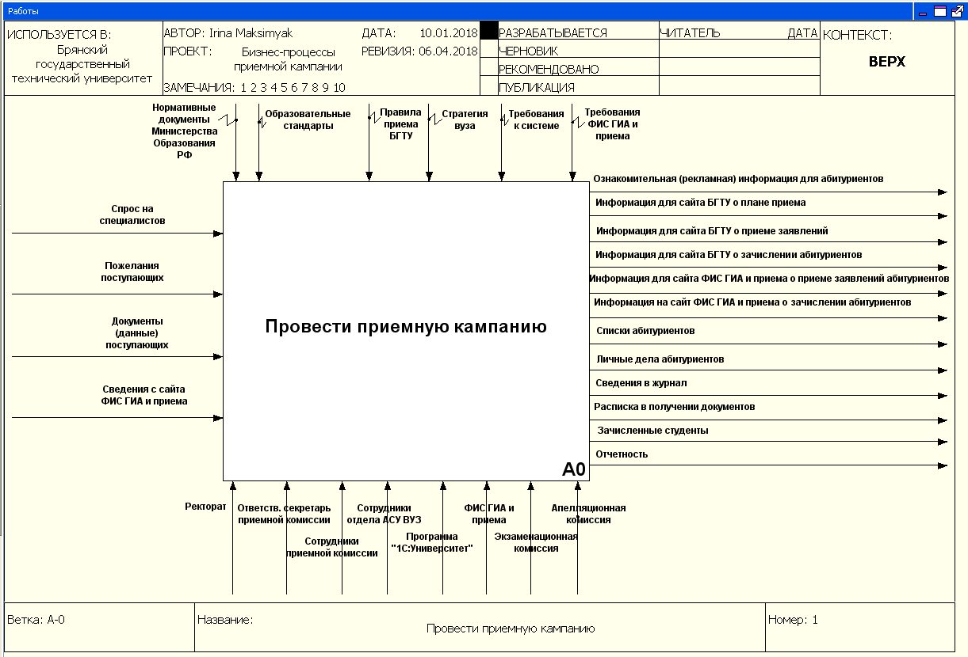
Рис. 2. Контекстная диаграмма функции «Провести приемную кампанию»

На контекстной диаграмме функции А-0 «Провести приемную кампанию» (рис. 2) видно, что входящими потоками данных бизнес-процесса «Провести приемную кампанию» являются:
      - Спрос на специалистов.
      - Пожелания поступающих.
      - Данные из документов поступающих: паспортные данные, оценки ГИА, индивидуальные достижения, дополнительные баллы, семейное положение, льготы и т.д.
      - Сведения с сайта ФИС ГИА и приема: уточненные данные из федеральной базы данных, в том числе ФИО, номер и серия паспорта, дата выдачи, оценки ГИА.
По проведении приемной кампании на выходе получаем следующие информационные потоки данных:
            - Ознакомительная (рекламная) информация для абитуриентов.
            - Информация для сайта БГТУ о плане приема, приеме заявлений абитуриентов, зачислении абитуриентов.
            - Информация на сайт ФИС ГИА и приема о плане приема, приеме заявлений абитуриентов, зачислении абитуриентов.
            - Динамические списки абитуриентов.
            - Личные дела абитуриентов.
            - Журналы учета абитуриентов.
            - Расписки в получении документов.
            - Зачисленные студенты.
            - Всевозможная отчетность.
В роли управляющей информации выступают:
а) нормативные документы Министерства образования РФ;
б) образовательные стандарты;
в) правила приема БГТУ;
г) стратегия вуза;
д) требования к информационной системе;
е) требования ФИС ГИА и приема.
Ресурсами проведения приемной кампании являются сотрудники, задействованные в бизнес-процессе, информационные технологии и оборудование:
- Ректорат (планирование, зачисление и контроль на всех этапах).
- Ответственный секретарь приемной комиссии.
- Сотрудники приемной комиссии.
- Сотрудники отдела АСУ-ВУЗ.
- Экзаменационная комиссия.
- Апелляционная комиссия.
- Автоматизированная информационная система «1С:Университет».
- Федеральная информационная система ГИА и приема.
Все участники процесса выполняют свои роли.
Проводя детализацию бизнес-процесса «Провести приемную кампанию», определяем составляющие подпроцессы (рис. 3), каждый из которых детализируется на задачи и подзадачи:
- А1 «Планировать прием абитуриентов». Включает в себя задачи:
А11 «Планировать контрольные цифры приема»;
А12 «Планировать целевой прием»;
А13 «Планировать количество мест с полным возмещением затрат»;
А14 «Планировать набор необходимых документов»;
А15 «Планировать вступительные испытания»;
А16 «Планировать расписание вступительных испытаний»;
А17 «Анализировать выполнение КЦП».
- А2 «Привлекать абитуриентов». Включает составляющие:
А21 «Повышать имидж учебного заведения»;
А22 «Информировать потенциальных абитуриентов об учебном заведении по различным каналам»;
А23 «Проводить профориентационную работу среди школьников и родителей»;
А24 «Принимать граждан по вопросам поступления в вуз».
- А3 «Провести прием документов» (подробнее будет рассмотрен ниже).
- А4 «Произвести обмен данными». Состоит из блоков:
А41 «Передать сведения на сайт БГТУ»;
А42 «Произвести обмен данными с ФИС ГИА и приема»:
А421 «Сформировать файл XML с данными поступающих»;
А422 «Загрузить личные данные абитуриентов в ФИС ГИА»;
А423 «Произвести контроль правильности данных абитуриентов»;
А424 «Получить файл с уточненными данными»;
А425 «Загрузить полученные файлы в АИС «1С:Университет».
- А5 «Провести вступительные испытания и их анализ».
- А6 «Зачислить абитуриентов».
Для выполнения подпроцесса А3 «Провести прием документов» (рис. 4) необходимо осуществление следующих задач и подзадач:
- Задача А31 «Консультировать абитуриентов и родителей». Состоит из подзадач:
А311 «Консультировать о направлениях подготовки, профилях»;
А312 «Консультировать о перспективном трудоустройстве»;
А313 «Информировать по прогнозу о возможном зачислении на приоритетные места».
Исполнителями этих функций являются ответственный секретарь и сотрудники приемной комиссии. Входящими потоками данных являются пожелания поступающих, перечень направлений подготовки. На выходе получаем определившихся абитуриентов.

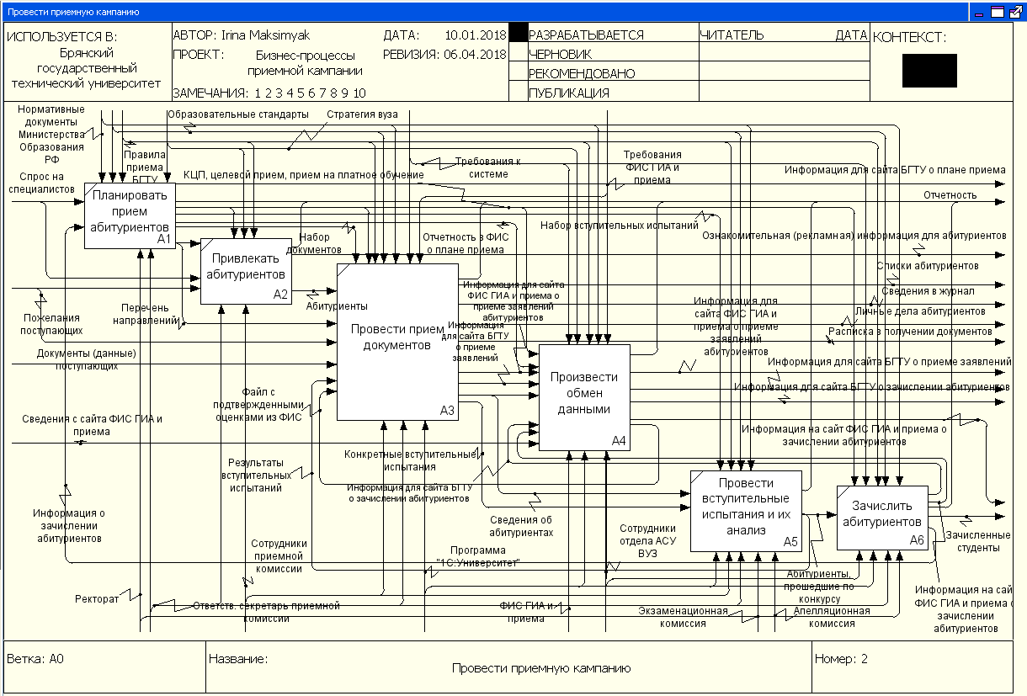
Рис. 3. Функциональная модель бизнес-процесса А0 «Провести приемную кампанию»
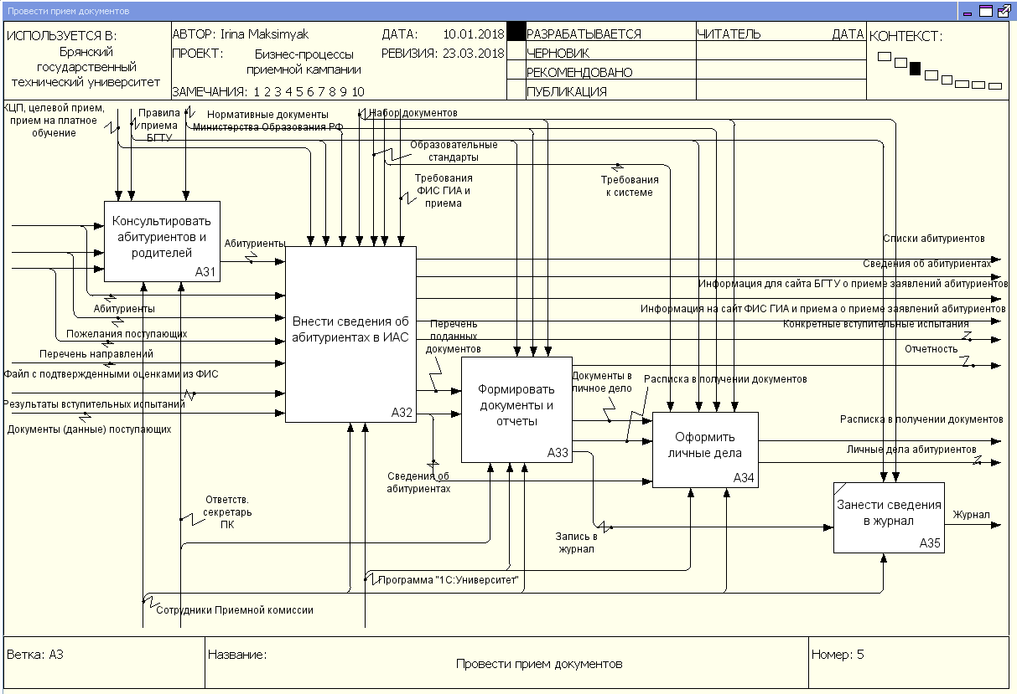
Рис. 4. Функциональная модель подпроцесса А3 «Провести прием документов»

- Задача А32 «Внести сведения об абитуриентах в информационную автоматизированную систему» (рис. 5). Включает в себя подзадачи:
А321 «Внести направления подготовки»;
А322 «Внести сведения из документов в систему»;
А323 «Внести сведения об индивидуальных достижениях»;
А324 «Внести сведения о льготах»;
А325 «Внести сведения о вступительных испытаниях».
Эти функции выполняют сотрудники приемной комиссии посредством ИАС «1С:Университет». Входящими данными являются сведения из документов поступающих, пожелания поступающих, направления подготовки, результаты вступительных испытаний, подтвержденные сведения из федеральной информационной системы. На выходе получаем списки абитуриентов, сведения об абитуриентах, перечень поданных документов.
- Задача А33 «Формировать документы и отчеты» (рис. 6). Состоит из подзадач:
А331 «Сформировать и напечатать заявление абитуриента на поступление»;
А332 «Сформировать и напечатать расписку о приеме документов»;
А333 «Сформировать и напечатать согласие на обработку персональных данных»;
А334 «Напечатать информацию об абитуриенте для занесения в журнал»;
А335 «Сформировать и напечатать сводную отчетность».
Эти функции выполняют сотрудники приемной комиссии посредством программы «1С:Университет». Входящей информацией являются внесенные сведения об абитуриентах и перечень поданных документов. На выходе получаем сформированные документы в личное дело, расписку в получении документов, соответствующие записи в журналах и другую отчетность. Управляющей информацией являются нормативные документы Министерства образования РФ и правила приема БГТУ.
- Задача А34 «Оформить личные дела».
- Задача А35 «Занести сведения в журнал».

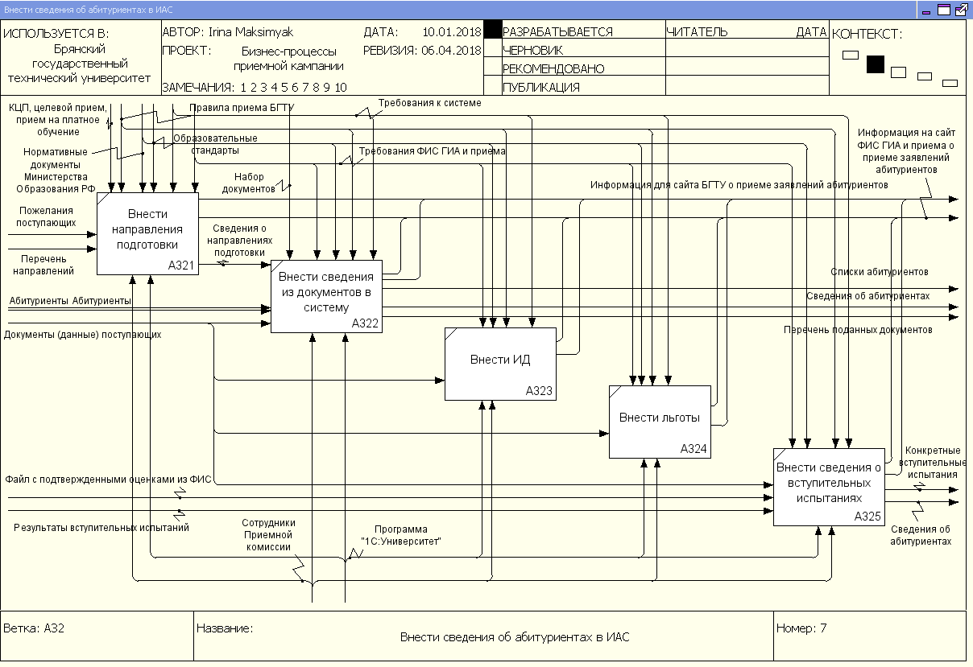
Рис. 5. Функциональная модель задачи А32 «Внести сведения об абитуриентах в ИАС»

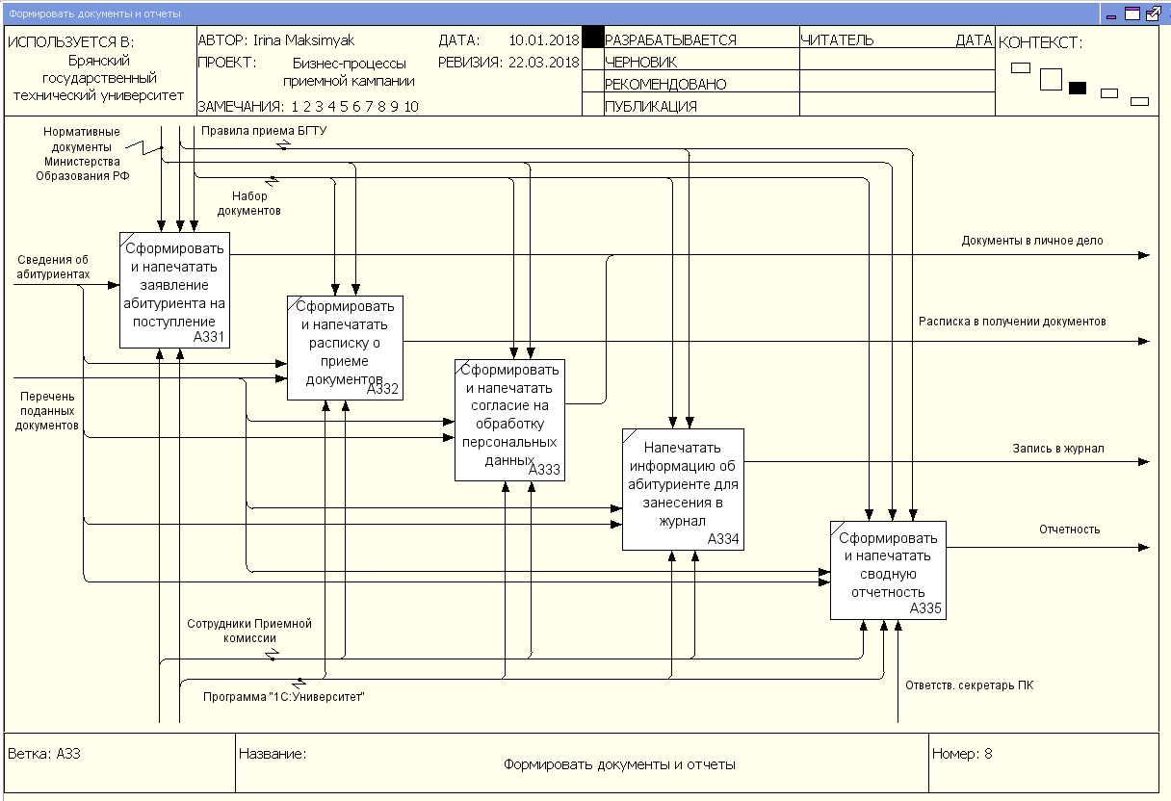
Рис. 6. Функциональная модель задачи А33 «Формировать документы и отчеты»

Таким образом, для решения задачи реинжиниринга бизнес-процесса «Провести приемную кампанию» создана функциональная модель, отображающая структуру и функции информационной системы, а также потоки информации, связывающие эти функции. Осуществлена декомпозиция сложной системы на более простые автоматизируемые процессы и подпроцессы, с тем чтобы каждый из них мог проектироваться независимо. Приведены примеры некоторых функциональных диаграмм различных уровней. Проведенная работа позволила реализовать реинжиниринг и автоматизацию бизнес-процессов приемной кампании Брянского государственного технического университета, качественно упорядочить деятельность приемной комиссии.

Заключение

Для дальнейшего совершенствования управления процессом обучения в Брянском государственном техническом университете предлагается реинжиниринг бизнес-процессов остальных сфер деятельности учреждения: внедрение модуля «Учет контингента обучающихся», а также интеграция информационной системы «1С:Университет ПРОФ» с подсистемой «Документооборот».
Реинжиниринг бизнес-процессов образовательной деятельности высшего учебного заведения, представляющий собой системную реорганизацию материальных и информационных потоков, позволит упростить организационную структуру учреждения, перераспределить и минимизировать использование различных ресурсов, сократить сроки реализации потребностей подразделений, значительно увеличить объемы и качество предоставляемых образовательных услуг. Это, в свою очередь, существенно повысит эффективность управления образовательным процессом высшего учебного заведения и конкурентоспособность вуза.

СПИСОК ЛИТЕРАТУРЫ

- Меирбеков, Д.К. Реинжиниринг бизнес-процессов предприятия / Д.К. Меирбеков // Современные научные исследования и инновации: электрон. науч.-практ. журн. - 2015. - № 3. - Ч. 3. - URL: http://web.snauka.ru/issues/2015/03/49762 (дата обращения: 27.10.2017).
- Сликишина, И.В. Реинжиниринг бизнес-процессов в образовательном учреждении / И.В. Сликишина // Информационно-коммуникационные технологии в педагогическом образовании: электрон. науч. журн. - 2011. - URL: http://ikted.ru/articles/55 (дата обращения: 26.10.2017).
- Шкаберин, В.А. Реинжиниринг и автоматизация бизнес-процессов приемной кампании Брянского государственного технического университета / В.А. Шкаберин, М.Л. Потапов, И.Н. Максимяк, А.М. Высоцкий // Экономика 21 века: угрозы, возможности и превентивное управление: тез. докл. междунар. науч.-практ. конф. - Брянск, 2016. - С. 179-185.
- Хаммер, М. Реинжиниринг корпорации: манифест революции в бизнесе / М. Хаммер, Дж. Чампи. - СПб.: Изд-во СПбУ, 1997. - 328 с.
- Карточка решения 1С:Университет ПРОФ. - Режим доступа: http://solutions.1c.ru/catalog/university-prof/features (дата обращения: 15.10.2017).
- Григорьев, В.К. Программное обеспечение корпоративных распределенных управляющих информационных систем учебных заведений: учеб. пособие / В.К. Григорьев, А.В. Грушин. - М.: МГТУ МИРЭА, 2016. - 73 с.
- Крюков, Д.Н. Информатизация вуза: практический опыт / Д.Н. Крюков // Высшее образование в России. - 2010. - № 8/9. - С.45-50.
- Крюков, Д.Н. Автоматизированная система управления учебным процессом вуза / Д.Н. Крюков, И.А. Васильева // Высшее образование в России. - 2008. - № 12. - С.72-77.
- Кириллов, А.Г. Организационные условия эффективной информатизации управления вузом / А.Г. Кириллов // Ярославский педагогический вестник. - 2013. - № 4. - Т. II. - С. 59-64.
- Стронгин, Р.Г. Управление вузом в современных условиях (опыт Нижегородского университета) / Р.Г. Стронгин, Е.В. Чупрунов. - Н. Новгород: Изд-во ННГУ, 2010. - 170 с.

  - Meirbekov, D.K. Enterprise business-process re-engineering / D.K. Meirbekov // Current Scientific Investigations and Innovations: Electronic Scientific Practical Journal. – 2015. – No.3. – Part 3. - URL: http://web.snauka.ru/issues/2015/03/49762 (address date: 27.10.2017.)
  - Slikishina, I.V. Business-process re-engineering in educational institution / I.V. Slikishina // Information-Communication Technologies in Pedagogical Education: Electronic Scientific Journal. – 2011. - URL: http://ikted.ru/articles/55 (address data: 26.10. 2017).
  - Shkaberin, V.A. Re-engineering and automation of admission campaign business-processes of Bryansk State Technical University / V.A. Shkaberin, M.L. Potapov, I.N. Maximyak, A.M. Vysotsky // Economy of the XXI-st Century: Challenges, Potentialities, and Preventive Management: Abstracts of Reports of the Inter. Scientific Pract. Conf. – Bryansk, 2016. – pp. 179-185.
  - Hammer, M. Corporation Re-engineering: Revolution Manifest in Business / M. Hammer, J. Champy. – S-Pb.: Publishing House of S-PbU, 1997. – pp. 328.
  - Solution Card 1C: PROF University. – access mode: http://solutions.1c.ru/catalog/university-prof/features (address date: 15.10.2017.).
  - Grigoriev, V.K. Software of Corporate Distributing Control Information Systems of Educational Institutions: manual / V.K. Grigoriev, A.V. Grushin. – M.: MSTU MIREA, 2016. – pp. 73.
  - Kryukov, D.N. College informatization: practical experience / D.N. Kryukov // Higher Education in Russia. 2010. – No.8/9. – pp. 45-50.
  - Kryukov, D.N. Automated system for college educational process control / D.N. Kryukov, I.A. Vasilieva // Higher Education in Russia. – 2008. – No.12. – pp. 72-77.
  - Kirillov, A.G. Organization conditions for efficient informatization of college control / A.G. Kirillov // Yaroslavl Pedagogical Bulletin. – 2013. – No.4. – Vol.II. – pp. 59-64.
  - Strongin, R.G. College Management under Current Conditions (experience of Nizhny Novgorod University) / R.G. Strongin, E.V. Chuprunov. – N.Novgorov: Publishing House of NNSU, 2010. – pp. 170.

Статья поступила в редакцию 7.05.18.
Рецензент: д.т.н., профессор РАНХиГС при Президенте РФ
Лозбинев Ф.Ю.
Статья принята к публикации 7.08.18.
Сведения об авторах:

Шкаберин Виталий Александрович, к.т.н., доцент, первый проректор по учебной работе Брянского государственного технического университета, е-mail: vash@tu-brynsk.ru.
Потапов Максим Леонидович, к.т.н., доцент, нач. отдела АСУ-ВУЗ Брянского государственного технического университета, е-mail: mlpotapov@bk.ru.
Максимяк Ирина Николаевна, аспирант, ведущий программист отдела АСУ-ВУЗ Брянского государственного технического университета,
е-mail: irinamaksimyak@yandex.ru.

Shkaberin Vitaly Alexandrovich, Can. Sc. Tech., Assistant Prof., The First Pro-Rector for Educational Work, Bryansk State Technical University, е-mail: vash@tu-brynsk.ru.
Potapov Maxim Leonidovich, Can. Sc. Tech., Assistant Prof., Head of ACS-HEI Dep., Bryansk State Technical University, е-mail: mlpotapov@bk.ru.
Maximyak Irina Nikolaevna, Post graduate student, Senior programmer of ACS-HEI Dep., Bryansk State Technical University, е-mail: irinamaksimyak@yandex.ru.

